**BÀl 25. BÀI TẬP VỀ VẬT LÍ HẠT NHÂN**

**I. MỤC TIÊU**

**1. Kiến thức**

Các lưu ý trong việc giải bài tập về vật lí hạt nhân:

- Lưu ý khi giải bài tập định tính.

- Lưu ý khi giải bài tập định lượng.

- Lưu ý khi giải bài tập có nội dung thực tiễn.

**2. Năng lực**

- Trình bày được nội dung kiến thức của phần Vật lí hạt nhân: Cấu trúc hạt nhân, phóng xạ và ứng dụng công nghiệp hạt nhân.

- Áp dụng các nội dung kiến thức để giải các bài tập ví dụ và bài tập.

**II. THIẾT BỊ DẠY HỌC VÀ HỌC LIỆU**

- Phiếu học tập đã ghi nội dung các bài tập ví dụ (bài tập được cắt riêng thành các phiếu bài tập nhỏ, mỗi bài tập được in thành 3 phiếu nhỏ).

- Tạo trang Padlet để HS nộp sơ đồ tư duy.

- Vòng quay may mắn có các điểm số và các phần thưởng hoặc mất lượt.

**III. TIẾN TRÌNH DẠY - HỌC**

**Hoạt động 1: Trình bày các kiến thức của phần hạt nhân**

**a. Mục tiêu**

Trình bày được nội dung kiến thức của phần Vật lí hạt nhân: Cấu trúc hạt nhân, phóng xạ và ứng dụng công nghiệp hạt nhân.

**b. Tổ chức thực hiện**

| **Hoạt động của GV và HS** | **Sản phẩm** |
| --- | --- |
| Bước 1: Chuyển giao nhiệm vụ  - GV chia nhóm HS.  - GV yêu cầu các nhóm HS vẽ sơ đồ tư duy về nội dung phần Vật lí hạt nhân và nộp lên Padlet. | Sơ đồ tư duy tổng hợp kiến thức trên trang Padlet |
| Bước 2: Thực hiện nhiệm vụ học tập  - HS thực hiện nhiệm vụ học tập ở nhà và nộp sản phẩm lên trang Padlet. |
| Bước 3: Báo cáo kết quả và thảo luận  - GV chiếu nhanh một số sơ đồ tư duy đầy đủ nội dung và có hình thức đẹp.  - 1 HS trình bày hệ thống kiến thức theo sơ đồ tư duy và trả lời các câu hỏi liên quan (nếu GV yêu cầu). |
| Bước 4: Đánh giá kết quả thực hiện nhiệm vụ  - GV nhận xét chung và dẫn dắt vào bài mới. (Ví dụ câu mở đầu theo SGK: Cần vận dụng những kiến thức cơ bản nào để giải những bài tập về vật lí hạt nhân) |

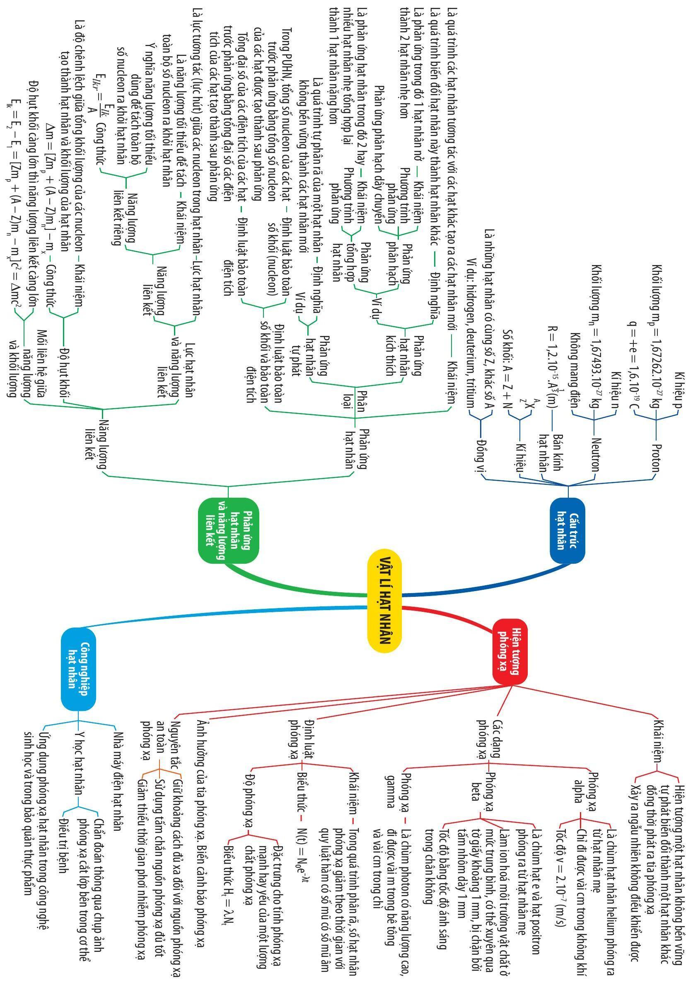

**Hoạt động 2: Luyện tập**

**a. Mục tiêu**

- Nêu được các lưu ý khi giải bài tập phần Vật lí hạt nhân.

- Áp dụng được các kiến thức, các công thức để giải được các bài tập định tính và định lượng và bài tập có nội dung thực tiễn để giải các bài tập phần Vật lí hạt nhân.

**b. Tổ chức thực hiện**

| **Hoạt động của GV và HS** | **Sản phẩm** |
| --- | --- |
| Bước 1: Chuyển giao nhiệm vụ  - GV yêu cầu HS thảo luận nhóm và giải các bài tập ví dụ. | Câu trả lời các bài ví dụ.  Những lưu ý khi giải bài tập định tính, bài tập định lượng và bài tập có nội dung gắn với thực tiễn. |
| Bước 2: Thực hiện nhiệm vụ học tập  - HS suy nghĩ và giải các bài tập ví dụ. |
| Bước 3: Báo cáo kết quả và thảo luận  - Đại diện các nhóm HS lên bảng và bốc thăm các bài tập ví dụ và giải.  - Mỗi bài tập đúng thì HS được thực hiện quay vòng quay may mắn. |
| Bước 4: Đánh giá kết quả thực hiện nhiệm vụ  - GV xem nhanh bài trình bày của các nhóm trong phần bài tập ví dụ.  - GV tổng kết kết quả học tập, chốt các lưu ý khi giải bài tập. |

**Hoạt động 3: Giải bài tập phần vận dụng**

**a. Mục tiêu**

Giải được các bài tập trong phần vận dụng.

**b. Tổ chức thực hiện**

| **Hoạt động của GV và HS** | **Sản phẩm** |
| --- | --- |
| Bước 1: Chuyển giao nhiệm vụ  - GV yêu cầu HS thảo luận nhóm và giải các bài tập trong phần vận dụng. | Bài giải của các bài tập phần vận dụng:  Câu 1: C  Câu 2: |
| Bước 2: Thực hiện nhiệm vụ học tập  - HS tập hợp theo nhóm và giải các bài tập. |
| Bước 3: Báo cáo kết quả và thảo luận  - GV chỉ định các nhân bất kì trong các nhóm lên giải bài tập  - HS giải đúng bài tập được quay vòng quay may mắn dành điểm cho nhóm  - Nhóm trưởng chấm bài các bạn trong nhóm |
| Bước 4: Đánh giá kết quả thực hiện nhiệm vụ  - GV xem nhanh bài trình bày của các nhóm.  - GV chỉnh sửa, nhận xét và nhắc lại một số lưu ý khi giải bài tập |

**IV. ĐIỀU CHỈNH, THAY ĐỔI, BỔ SUNG (NẾU CÓ)**